招标公告

为加强第一分公司输送线项目规范化管理、降低采购成本，根据公司《招标及比价管理制度和程序》文件规定和“公开、公平、公正”的原则，我公司拟对北京红星股份有限公司-第一分公司输送线项目，面向社会公开招标，诚邀供应商参加，也欢迎公司全体员工推荐供应商。
公告如下：
一、项目名称：第一分公司输送线

二、项目地点：天津市宁河县

三、项目期限：2020-4-1——2020-8-1
（从中标单位为我公司提供服务至服务结束）

四、项目简介：
序号 | 设备名称 | 数量 | 备注
1 | 输送线 | 2 | /
1、10线输瓶、输箱机械设备明细及技术要求
序号 | 名 称 | 规格 | 单位 | 数量 | 备 注
1 | JSP不锈钢输瓶机折合单列（82.6） | 82.6 | 米 | 150 | 1、按折合单列计算（包括护栏及护栏支柱、垫条、支架（脚）、接水盘及挂钩、主动轮及被动轮等部件都包含在内，不另行计价）。  2、所有不锈钢输瓶机（输送带）侧板材质：sus304拉丝板，厚度2±10%mm，护栏固定支柱、侧板连接柱、托轮（统一为M10螺栓固定）每米3套（间距500mm）。输送机的支撑架（包括机脚调整螺杆）采用不锈钢Φ50×2mm圆管两根，与输送机连接板用5mm厚不锈钢板连接  3、护栏支架材质：sus304折弯件，厚度4mm，支柱直径￠20，调节杆直径￠12，护栏内衬条为铝合金型材。  4、主被动链轮均采用对开式尼龙  5、支脚材质：不锈钢￠50*1.5圆管，采用不锈钢抱攀固定，调节螺杆采用不锈钢M16半球形螺杆。  6、主被动轴及托轮轴采用材质2Cr13明轴加工  7、接水盘材质：sus304，卷边成型
2 | 单列 90°转弯 | R500 | 套 | 4 | 采用304不锈钢+高分子聚酯尼龙
3 | 三列 90°转弯 | R500 | 套 | 4 | 采用304不锈钢+高分子聚酯尼龙
4 | 四列 90°转弯 | R500 | 套 | 2 | 采用304不锈钢+高分子聚酯尼龙
5 | 输瓶输箱机动力头（SEW电机） | SA | 台 | 18 | 1、插入式，要求根据现场实际情况选择适当型号的SEW减速电机并规范安装方式。  2、电机支撑板（扭力臂）采用5mm不锈钢板材制作。
6 | 接瓶斗 | 2000*250*100mm | 套 | 4 | 1.5mm厚不锈钢板制作，尺寸2000*250*100mm
7 | 动力滚筒输箱线 | 400~500 | 米 | 4 | 304不锈钢，每米不少于13支且均布，输箱滚筒直径￠50，厚度1.5mm。标高根据实际要求（参照图纸）。在所有的双排链条滚筒输箱机上，有链轮的一侧，必须进行防护设计，不锈钢防护板厚度为2mm±10%
8 | 皮带输箱机 | 400mm | 米 | 2 | 皮带输箱机除电机，轴承、轴，皮带等外均采用不锈钢制作
9 | 排污管道 | Φ50*1 | 套 |  | 不锈钢
2、12线输瓶、输箱机械设备明细及技术要求
序号 | 名 称 | 规格 | 单位 | 数 量 | 备 注
1 | JSP不锈钢输瓶机折合单列（82.6） | 82.6 | 米 | 25 | 1、按折合单列计算（包括护栏及护栏支柱、垫条、支架（脚）、接水盘及挂钩、主动轮及被动轮等部件都包含在内，不另行计价）。  2、所有不锈钢输瓶机（输送带）侧板材质：sus304拉丝板，厚度2±10%mm，护栏固定支柱、侧板连接柱、托轮（统一为M10螺栓固定）每米3套（间距500mm）。输送机的支撑架（包括机脚调整螺杆）采用不锈钢Φ50×2㎜圆管两根，与输送机连接板用5mm厚不锈钢板连接  3、护栏支架材质：sus304折弯件，厚度4mm，支柱直径￠20，调节杆直径￠12，护栏内衬条为铝合金型材。  4、主被动链轮均采用对开式尼龙  5、支脚材质：不锈钢￠50*1.5圆管，采用不锈钢抱攀固定，调节螺杆采用不锈钢M16半球形螺杆。  6、主被动轴及托轮轴采用材质2Cr13明轴加工  7、接水盘材质：sus304，边高30mm，卷边成型
2 | 单列 90°转弯 | R500 | 套 | 4 | 采用304不锈钢+高分子聚酯尼龙
3 | 输瓶输箱机动力头（SEW电机） | SA | 台 | 9 | 1、插入式，要求根据现场实际情况选择适当型号的SEW减速电机并规范安装方式。  2、电机支撑板（扭力臂）采用5mm不锈钢板材制作。
4 | 动力滚筒输箱线 | 400~500 | 米 | 4 | 304不锈钢，每米不少于13支且均布，输箱滚筒直径￠50，厚度1.5mm。标高根据实际要求（参照图纸）。在所有的双排链条滚筒输箱机上，有链轮的一侧，必须进行防护设计，不锈钢防护板厚度为2mm±10%
5 | 皮带输箱机 | 400mm | 米 | 2 | 皮带输箱机除电机，轴承、轴，皮带等外均采用不锈钢制作
6 | 排污管道 | Φ50*1 | 套 |  | 不锈钢

3、输送系统技术要求说明
①输送及电气控制系统技术要求简要概括
- 本技术要求包括输送设备的本体及其驱动装置、输瓶机、输箱机设备的功能设计、结构、性能、安装和试验等方面的技术要求。
- 本技术要求提出的是最低限度的技术要求，并未对一切技术细节做出规定，也未充分引述有关标准和规范的条文。乙方应保证提供符合本协议和现行制造行业标准的优质产品。
- 本技术规范所使用的标准按现行的国家、行业标准或较高标准执行。
- 乙方负责对本技术规范提出的参数选择合适的输送机设备，并对输送设备整体负有全责。
②输送系统：
- 适用瓶型：
- 灌装车间10线500ml（蓝绿圆瓶）
- 灌装车间12线100ml/150ml（白蓝扁瓶）
- 各主机设备标高均为1200mm（具体按甲方施工要求为准）,各主机设备输送长度及与输送机连接形式均按定稿图纸标注为准
③电气控制系统
1）供电电源：三相交流380V/50HZ，采用三相五线制；主电机和输瓶带均采用变频调速技术。
2）电线、电缆采用通过了3C认证的产品；其他未提及的电器配件采用进口品牌或合资品牌；接地装置完善，抗干扰能力强；电器安装符合《通用用电设备配电设计规范》GB50055-93的规定。

3）提供相关设备资料：设备外型图纸、配管图、设备重量、合格证、使用说明书、装箱单、易损件目录、电器目录表及电器原理图。
4）主要电气配置清单说明：
序号 | 名 称 | 说 明
1 | PLC | /
2 | 光电开关 | /
3 | 变频器调速 | /
4 | 空气开关、交流接触器、电源总开关、按钮、断路器、指示灯采用 | /
5 | 电控柜、中间操作箱采用 | 国内优质品牌，后包装区碳钢喷塑制造，配空调，考虑排水问题。
6 | 带盒急停 | /
7 | 开关电源 | /
8 | 变压器 | 采用带CE认证的品牌；
9 | 端子 | /
10 | 过滤风机 | /
11 | 电机动力电缆、控制电缆采 | 用3C认证品牌，控制电缆采用屏蔽电缆；
12 | 索头、中间端子 | /
4、其他要求
1）本公司保留修改设计图纸的权利。
2）保修期：本设备保修期外每年提供不少于2次免费服务，只收取配件费用；保修期自甲方正式验收合格、签署正式验收确认单次日起算；设备保修期满后设备厂家需免费提供一次全面的大修，同时提供完善的大修方案和大修验收标准，此项作为设备尾款支付的前提条件。
3）、主要设计气象参数：设备适应范围－5℃~45℃
5、设备布局图
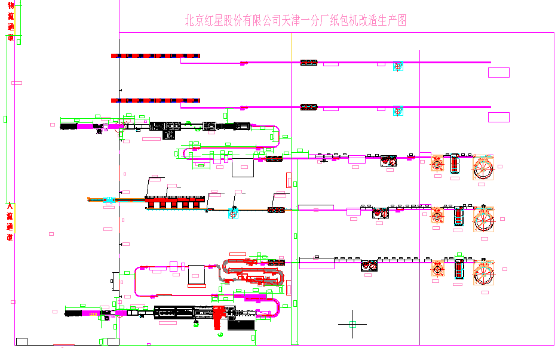
6、竣工验收时乙方应提供以下材料：
1）、 验收报告目录编制顺序表、竣工验收报告单、商务合同、安装、调试等。提供有关资质证明（经营许可证）。
2）、供、需双方设计的文件资料（包括合同中所列设备图纸、易损件图册（厂家、型号、规格、价格）、使用说明书（安装、调试、润滑、故障排除）、电器原理图及接线、随机备件图册、设备清单等），验收完毕后加盖公章。
3）、竣工图（安装图纸）或按实际情况注明修改部分的施工图，设计修改的有关文件
4）、主要材料和用于重要部位材料、主要配套设备和备件的全套资料。
5）、制造厂提供的产品说明书、备品备件清单等技术资料。
6）、对电源要提供参数要求。
7）、上述技术文件一式四份，竣工验收报告单一式六份，并需按照需方要求装订成册，并提供电子文档。
7、输送线验收标准：
1）、灌装车间10线500ml（蓝绿瓶）生产线能力：18000瓶/小时，要求不小于15000瓶/小时。
2）、灌装车间12线100ml/150ml（扁瓶）生产线能力：18000瓶/小时，要求不小于15000瓶/小时。
3）、整线按双方确认的平面布置图安装，全线输瓶，输箱系统要求运行平稳、顺畅、噪声低、不跳带、不串动。在输送过程中不倒瓶、卡瓶。
4）、线加工制作完成后，焊接处需钝化处理，整线表面需打磨、抛光处理。
5）、在规定的背景噪音下距离驱动装置前后左右2m处测量的噪音应不大于85db。
6）、破瓶率≤0.05％；无压输送处倒瓶率为≤0.015%；倒瓶踢瓶率≥99%。
7）、输送带运行时要求无瓶停止运行，有瓶自动运行，输送带运行时要求输送带上瓶子无冲击和冲击的噪声。
8）、整个系统的布线合理、美观，不影响生产现场的布置，操作方便，界面直观、美观，操作安全（设置不同的操作权限）。
9）、按工艺操作规范顺序控制生产过程，并能自动检测，自动诊断，故障自动预警。
10）、电气施工时，应与其他专业工程密切配合，按《电气工程施工质量验收规范》施工、安装并验收。

五、投标人资质要求：
1. 注册资本：500万元（含）以上；
2. 基本资格要求：
1) 投标人应具有独立订立合同的法人资格；
2) 最近三年没有发生骗取中标、无未解决的行政处罚、无异常经营信息、严重违纪的不良行为；
3) 经营状况良好，近1年有2项及以上大型项目经验的优先；
4) 行业基本资质要求：无
六、 资格预审资质文件的组成
1.企业基本资质材料：
附件（1）营业执照（副本）（三证合一）
附件（2）一般纳税人相关证
附件（3）银行开户许可证
2.其他材料：
附件（4）法定代表人授权委托书；
附件（5）代理人身份证明
附件（6）法人身份证明；
3.行业基本资质材料：附件（7）投标人可自行提供
注：
- 以上资质文件全部提供经营资质类有效版本，全部资料复印件应加盖本企业公章（红章）；
- 现行合作供应商须按要求提供相应的资质文件；
4.其他要求：
    - 所有资质文件一式三份；
    - 资质文件全部装订整齐，在公告期4月16日结束前，邮寄至我公司指定地点、指定接收人处；
    - 将资质文件组成里附件（1）～（7）项所列资质文件盖红章扫描件在公告期4月16日结束前发送至我公司指定邮箱。
七、开票要求：开具正规增值税专用发票（税率：13%），抬头与注册名称一致，不得中途更改，若有更改公司，我司有权终止合同；
八、保证金要求：
- 投标人资质经我公司法务部门资格预审合格后，在考察期结束后（4月24日16:00前）支付投标保证金2万元；
- 未支付保证金的投标人，视为放弃投标资格；
- 招标结束后，投标人投标保证金在30个工作日内无息退回投标人账户。
- 保证金收取账户：
公司名称： 北京红星股份有限公司
开户行名称： 华夏银行北京国贸支行
开户行账号： 10263000000671743
注：现行合作供应商须按要求支付不同项目的保证金。如确定中标，则按上述要求退还投标保证金；
九、其他要求：
投标人应为单一独立主体，本次招标不接收联合体投标；
十、公告期：
公告之日起至2020年4月16日 16:00时；
十一、考察期：
- 考察时间：4月17日-4月20日；
- 考察内容：①书面审核资质文件；
- 实地或电话考察；
③招标人认为有必要核实、确认的其他事项。
十二、投标期：
投标文件制作4月20日- 4月24日
- 资质审核合格后发送招标文件，招标文件以邮件形式发送；
- 评标原则为综合评分原则；
- 评选现场不需要投标人到达现场，保持电话畅通，投标文件邮寄到我方指定接收人，接收人联系方式及地址参照本公告第十四条；
- 报价单：
①报价单需将 “含税单价、税率、报价人、报价日期、联系电话等项目”填写齐全，并加盖公章（红章）；
- 报价单需对本次全部项目进行报价，部分报价视为无效报价。
- 报价单与投标文件分别密封，于4月24日前递交。（封皮及密封条参考附件（8））
十三、评选期
暂定2020年4月27日，具体日期招标方另行确定。
十四、联系方式：
- 投标文件接收人邮箱及地址
联 系 人：王茜
联系电话：010-51202729
邮箱： wq@redstarwine.com
邮寄地址：（北京红星股份有限公司）北京市怀柔区怀柔镇红星路1号办公楼303室
- 项目技术咨询联系人
技术联系人：靳永明
联系电话：18649090168
公告发布单位：北京红星股份有限公司
公告发布日期：2020年4年2日

附件（1）：
投标单位-企业营业执照副本

附件（2）：
投标单位-一般纳税人相关证明

附件（3）：
投标单位-银行开户许可证

附件（4）：
法定代表人授权书

本授权书声明：注册于 （国家或地区的名称） 的 （公司名称） （法定代表人姓名、职务） 代表本公司授权 （单位名称） （被授权人的姓名、职务） 为本公司的合法代理人，就 （项目名称）投标，以本公司名义处理一切与之有关的事务。

本授权书于年月日签字生效， 特此声明。

法定代表人签字：
被授权人签字：
投标意向人名称（加盖公章）：
联系地址：
被授权人联系方式：
被授权人邮箱：

附件（5）：
代理人身份证明（身份证复印件）
正面

反面

附件（6）：

法定代表人身份证明书

兹证明 为我单位法定代表人（授权人），身份证号为 ，我公司确认其以下签章是真实有效的。

单位公章：

法定代表人签章：

法人身份证正面

法人身份证反面

附件（7）：
行业基本资质材料

附件（8）投标文件封皮示例：（封皮贴于密封袋外）
投标 文 件

致：北京红星股份有限公司

项目
投标文件

项目名称：
投标单位：（盖章）
法定代表人或其委托代理人：（签字或盖章）

投标报价封皮示例：（封皮贴于密封袋外）
报 价 单

致：北京红星股份有限公司

项目
报价单

项目名称：
投标单位：（盖章）
法定代表人或其委托代理人：（签字或盖章）

在开标前不得提前拆封

密封条粘于密封袋开口处并盖骑缝章
单位公章 法定代表人

密 封 条

法定代表人 单位公章
年 月 日封

